Региональный чемпионат «Абилимпикс»
С 20 по 22 апреля 2022 на базе ГБПОУ РК «Симферопольский колледж сферы обслуживания и дизайна» состоялся VII Региональный чемпионат «Абилимпикс». Соревнования проходили по компетенциям: «Вязание крючком» (школьники), «Швея» (школьники), «Портной» (студенты).
Поздравляем победителей и их наставников!

Компетенция «Вязание крючком» - изготовление шкатулки
Садовничий Никита – школа «Надежда», руководитель Дроздова Мария Валерьевна
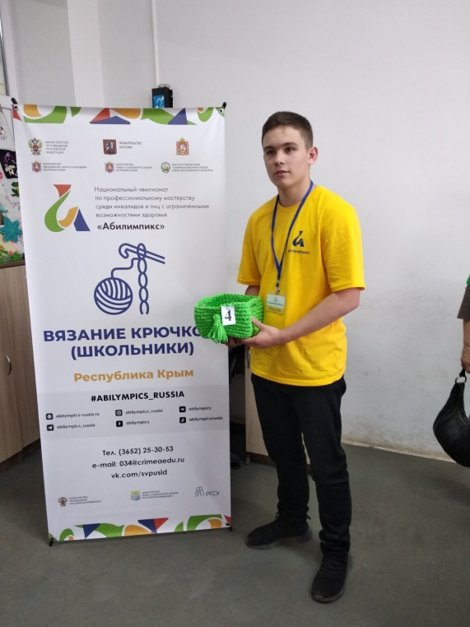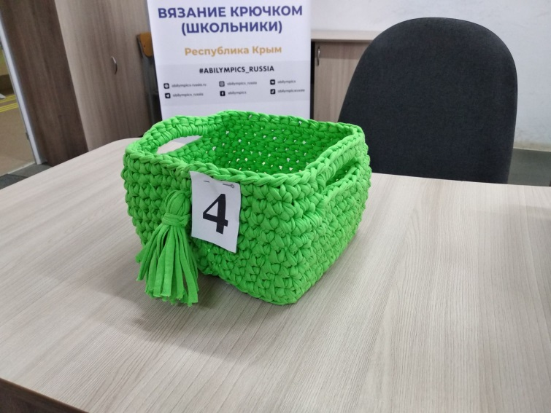

Компетенция «Швея» - изготовление блузы
Гаппарова Эдие – Симферопольская школа №47, руководитель
Нафеева Эльмира Сетмеметовна.
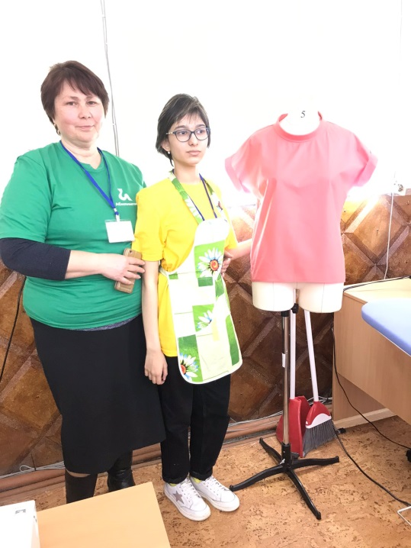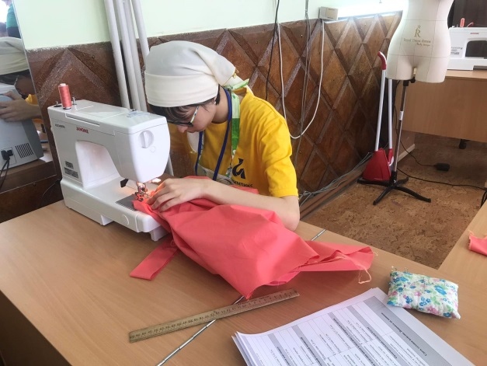

Компетенция «Портной» - изготовление платья
Ражапова Наргиза - ГБПОУ РК «Симферопольский колледж сферы обслуживания и дизайна», руководитель Дроботенко Оксана Николаевна.

